NOLIKUMS

Spāres muižas sacensībām distanču slēpošanas sprintā brīvajā stilā

1. Mērķis un uzdevums:
Popularizēt distanču slēpošanu skolās kā veselību veicinošu, aizraujošu un saturīgu brīvā laika pavadīšanas veidu.

2. Sacensību vadība:
Sacensības organizē. Biedrība ‘B.XC.S” un Cēsu novada Amatas apvienības pārvalde projekta “Vietējās sabiedrības veselības veicināšanas un slimības profilakses pasākumu īstenošana Cēsu novada Amatas apvienības teritorijā” . Cēsu novada Amatas apvienība.

3. Pieteikšanās
Pieteikšanās līdz 19.01.2023,vai sacensību norises vietā.
Saite: elektroniski internetā būs pieejama no 01.01.2023______________________

3. Vieta un laiks:
Sacensības notiks 2023. gada 21. janvārī. Spāres muižas (skolas) rakstnieku parkā. Cēsu novads Amatas pagasts.
Ierašanās un reģistrācija no plkst. 10.00 –10.30. Sacensību sākums plkst.11.00.

4. Dalībnieki un programma.
Sacensībās piedalās jebkurš interesents
Meitenes, jaunietes |  |  | Zēni, jaunieši
 | 800m |  |  | 800m
S12 | 2015.-2013. g. gg.dz.g.dz.g.dz.jaunākjaunākas |  | V12 | .-2013. g.dz
S14 | 2012.-2010. g. |  | V14 | 2012.-2010. g.dz.
 | 1.5km
S16 | 2009.-2006. g. |  | V16 | 2009.-2006. g.dz.
Sievietes |  |  | Vīrieši  ne lielāks
SE 2001.g,dz.un vecākas |  | 2005.g un vecākas | VE |  | 2005. g. un vecāki
S40 |  | 1982.g.un vecākas | V40 |  | 1982. g. un vecāki

Zēni un meitenes līdz g. 2016.g. dzimušie 300m Startē divas reizes ar individuālo startu, tiek vērtēts labākais rezultāts!

Kvalifikācijas braucieni: pa grupām, individuālais starts ar 15 sek.intervālu.
Finālbraucieni: startē pa pieciem slēpotājiem ar kopēju startu. Atbilstoši kvalifikācijas brauciena rezultātiem.
20-16; 15-11; 10-6; 5-;1

5. Finansēšana: dalības maksa….. bez maksas ?????
6. Apbalvošana
Katrā vecuma grupā 1.-3 .vietas ieguvēji tiek apbalvoti ar balvām un diplomiem

Par savu veselības stāvokli sacensību laikā atbildīgs dalībnieks!

Sacensību norisei nelabvēlīgu laika apstākļu dēļ to norises laiks var tikt izmainīts!!!

Trašu shēmas:
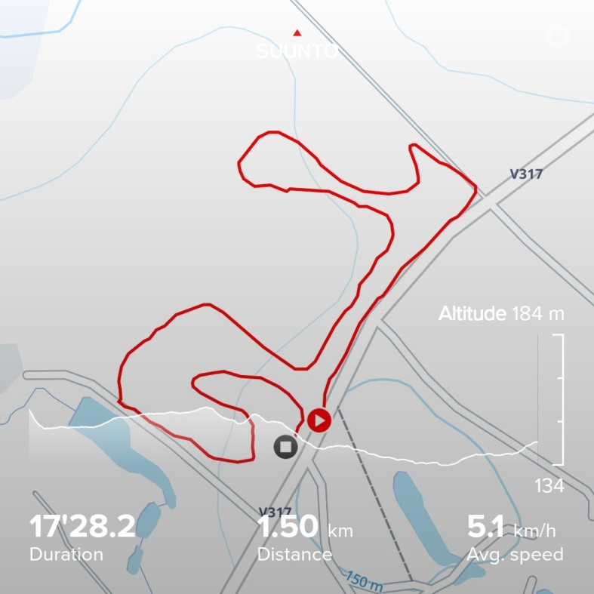

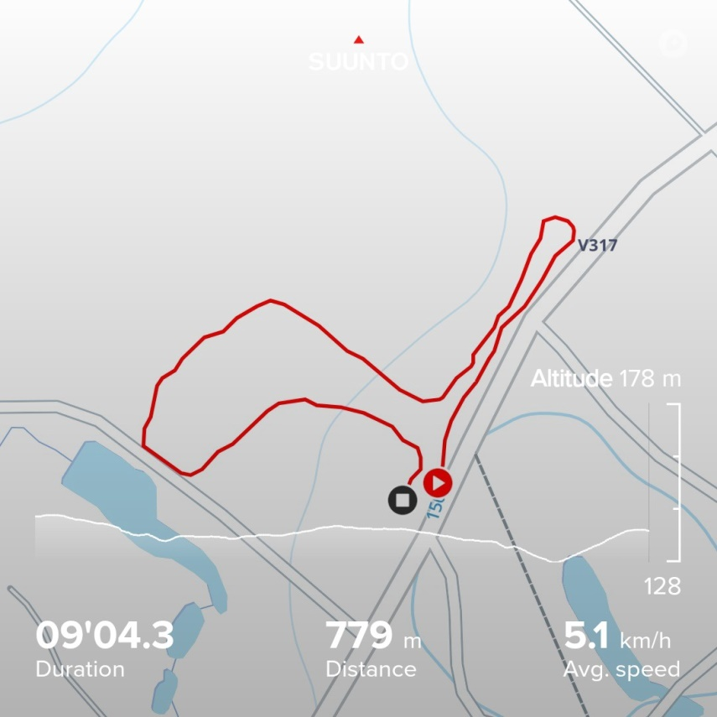

Sacensību norises vieta:


